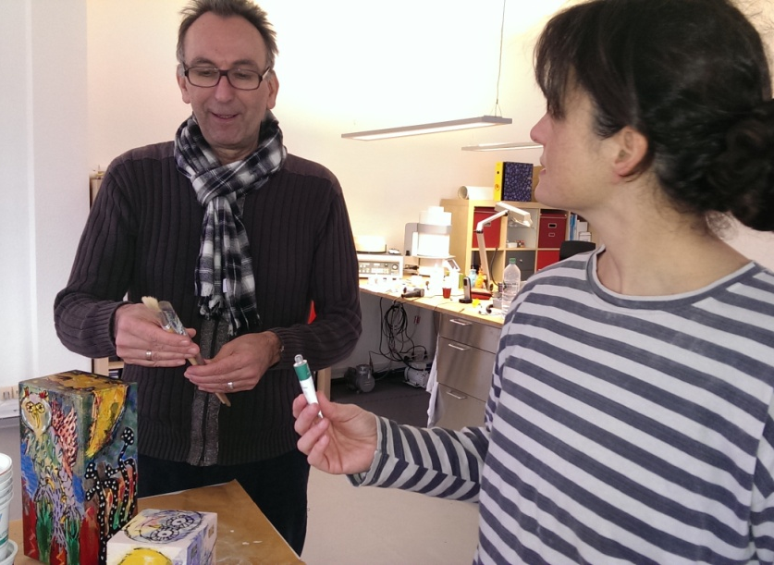
Mittwoch, 14.01.2015
Malen bei Raimund Tscheuschner
Das Atelier des Künstlers Raimund Tscheuschner befindet sich im oberen Stockwerk des Handwerkerhofs im Karlsruher Rheinhafen, ausgestattet mit einem grandiosen Weitblick auf die geschäftige Hafenkulisse.
Workshop 2015

Raimund Tscheuschner, der Malerei/Grafik an der Staatlichen Akademie der Bildenden Künste Karlsruhe bei Prof. Harry Kögler studiert hat, arbeitet seit 1988 als freischaffender Künstler. Er malt klassisch auf Leinwand aber auch auf Holzblöcke, Weinkisten, Schachteln aus Holz, Porzellanteller und vieles mehr.
Von den Raubtier-, Dschungel- und Vogelmotiven des Künstlers ließen wir uns inspirieren und kreierten unter seiner fachkundiger Anleitung unsere eigenen märchenhaften Wesen, umrissen von schwarzer Reliefpaste, welche eine wulstige, erhabene Linie erzeugte und unseren Fabeltieren zusätzliche Kontur gab. Bunte Acrylfarben erweckten die Motive zum Leben. Eine zusätzliche Unterweisung des Künstlers in der Herstellung und Verarbeitung von Eitemperafarben machten Lust auf einen weiteren Tag im Atelier Tscheuschner – vielleicht im nächsten Jahr!

